Položky skladových výdejek s vazbou na žádanku – tisk
Sestavu Fnol: Položky skladových výdejek s údaji ze žádanky OKB, ve které je uveden údaj týkající se oddělení, které vydanou položku požadovalo, je možno zobrazit z formuláře Seznam položek všech skladových výdejek (z menu Sklady – Skladové přehledy) pod tlačítkem Tisk.
Po výběru sestavy a stisknutí tlačítka Tisk nebo Náhled se zobrazí formulář pro zadání požadovaného období; sklad a nákladové středisko by měly zůstat nezměněny:
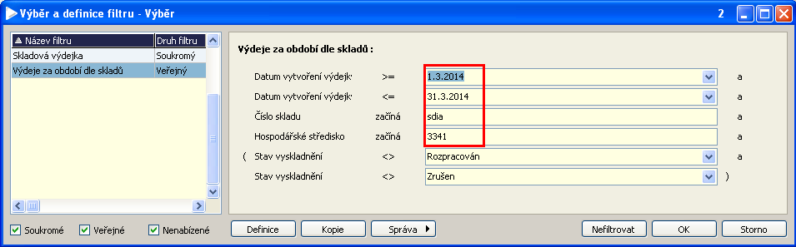
Po stisknutí OK se zobrazí tisková sestava, ve které je uvedeno žádající oddělení a výdejky, které byly za zvolené období z daného skladu vytvořeny:
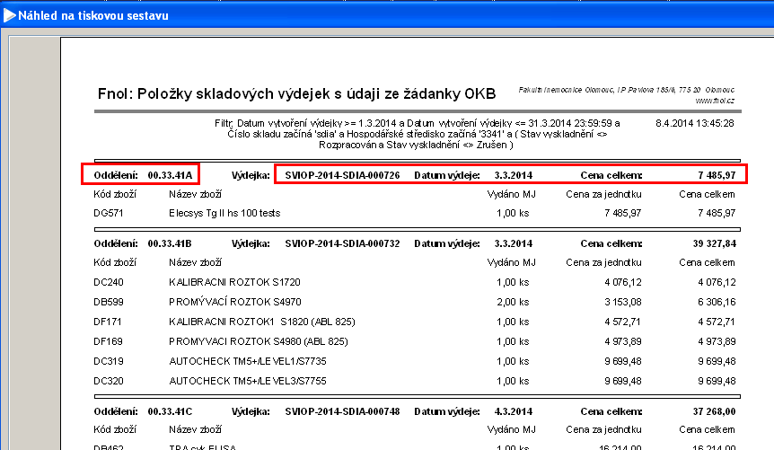
Na konci sestavy je uveden součet hodnot výdejek za jednotlivá oddělení a cena výdejek bez vazby na žádanku:
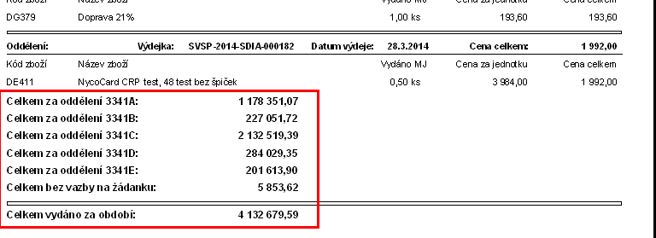
Zpracovala: Mikošková

